**Jak działa e-Toll?**

**W naszym artykule dowiesz się więcej o nowym systemie pobierania opłat e-Toll. Zapraszamy do sprawdzenia!**

**E-toll - Co to jest i jak działa?**

Na polskich drogach w kwestii pobierania opłat drogowych nastąpiła zmiana. Od października przestarzałą platformę viaTOLL zastąpi [e-Toll](https://omega-pilzno.com.pl/e-toll-wchodzi/). Do rejestracji obowiązkiem będą objęte wszystkie pojazdy oraz te o dopuszczalnej masie całkowitej przekraczającej 3,5 tony. Dotyczy, to również właścicieli autobusów.

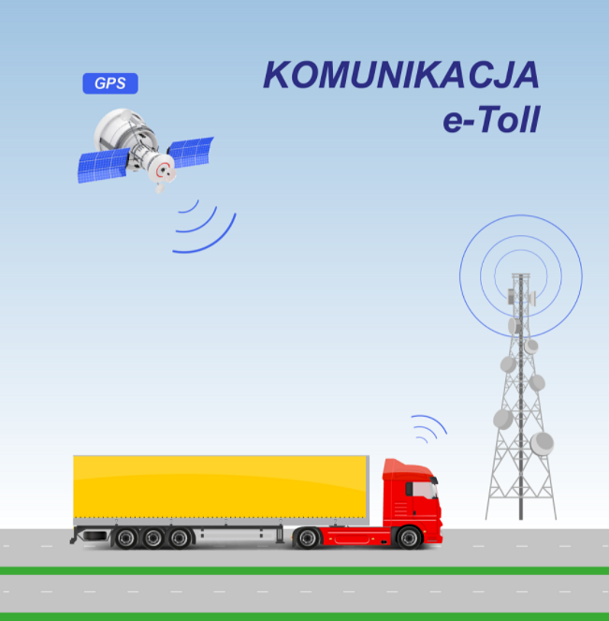

**Jak w praktyce funkcjonuje e-Toll?**

Wcześniejszy starszy system bazował na rozwiązaniu DSRC, które polega na przesyłaniu informacji drogą radiową pomiędzy urządzeniem znajdującym się w danym pojeździe, a odbiornikiem umieszonym na bramownicy. **E-toll** z kolei bazuje na bezprzewodowej transmisji danych oraz wykorzystaniu GPSa. To rozwiązanie jest bardziej dokładne i mniej podatne na próby manipulacji. Lokalizacja kierowcy określana jest za pomocą satelity, a przesyłanie danych odbywa się za pośrednictwem sieci komórkowej.

**Szeroki wybór urządzeń pokładowych e-Toll**

System *E-toll* dopuszcza aż 60 dostawców, którzy oferują ponad 200 rodzajów skrzynek obsługujących technologię e-Toll. Warto, również wspomnieć, że system poboru opłat drogowych dzieli się na dwa rodzaje m. in. ZSL oraz OBU. Urządzenia typu ZSL są instalowane na stałe i integrowane z siecią elektryczną pojazdy, natomiast ZSL są zasilane energią elektryczną z gniazda zapalniczki samochodowej.